Manual para RAID en Ubuntu

Primero creamos una nueva maquina y le introducimos dos discos de 100MB (del mismo tamaño que el principal para RAID0 y 3 disco para RAID5).
Tras esto iniciamos la maquina.
Una vez dentro abrimos un terminal y nos ponemos como usuario root
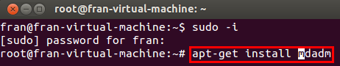
Instalamos el paquete mdadm (apt-get install mdadm).

Y hacemos un fdisk -l para comprobar que están los discos.

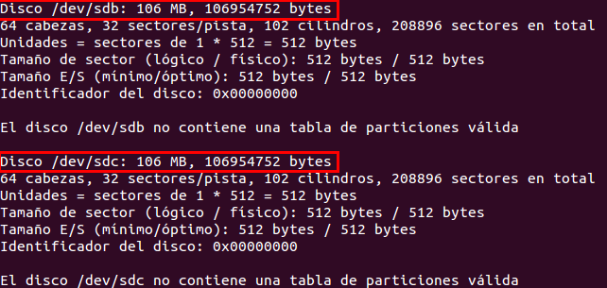
Para crear el RAID ejecutamos:

RAID0: mdadm –create /dev/md0 –raid-devices=2 /dev/sdb /dev/sdc –level=raid0

RAID1: mdadm –create /dev/md0 –raid-devices=2 /dev/sdb /dev/sdc –level=raid1

RAID5: mdadm –create /dev/md0 –raid-devices=3 /dev/sdb /dev/sdc –level=raid5
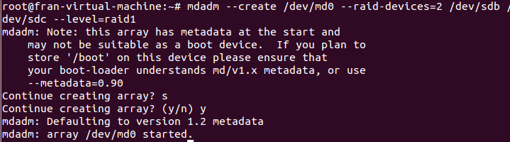
Tras esto creamos una partición en md0 (fdisk /dev/md0)
Primero introduciremos “n” para nueva partición
“p” para que sea primaria
“1” para que sea una sola partición

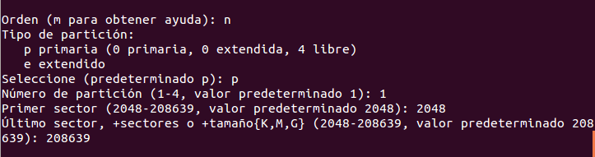
Para acabar formatearemos la partición ejecutando.

mkfs /dev/md0p1

mkdir /mnt/raid0
/raid1 (según cual creemos)
/raid5

mount /dev/md0p1 /mnt/raid0
/raid1
/raid5

